**ΘΕΩΡΙΑ ΥΠΟΛΟΓΙΣΜΩΝ ΚΑΙ ΑΥΤΟΜΑΤΩΝ**

**1η εργασία**

Με την εκκίνηση του προγράμματος, ανοίγει το 1ο παράθυρο που έχει δημιουργηθεί στην κλάση “gui.java”. Αρχικά έχει στο JTextField το default path, αν και μόνο αν υπάρχει το αρχείο input.txt στο φάκελο του προγράμματος. Αν όχι, το path μένει κενό ώστε να επιλεγεί από το κουμπί δεξιά του JTextField.

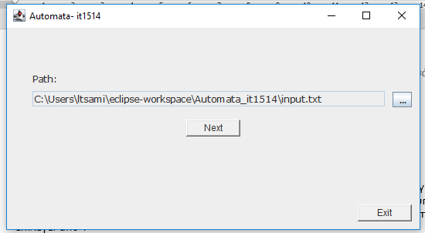

Με το κουμπί Next, το πρόγραμμα διαβάζει το αρχείο μέσω της κλάσεις file_reader.java και της μεθόδου της retrieve(), και αποθηκεύει τις απαραίτητες πληροφορίες. Αν αυτή η διαδικασία γίνει σωστά, η μέθοδος επιστρέφει την τιμή true και έτσι το gui ξεκινάει το νέο frame της κλάσης “InputWordPane.java”.

Αν γίνει λάθος στο διάβασμα του αρχείου ενώ πατήσουμε next, εμφανίζεται αυτό το μήνυμα.

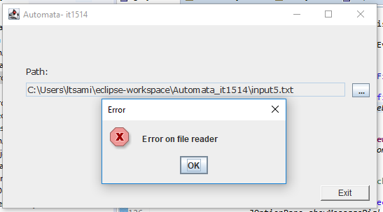

Το νέο ui είναι το παρακάτω:

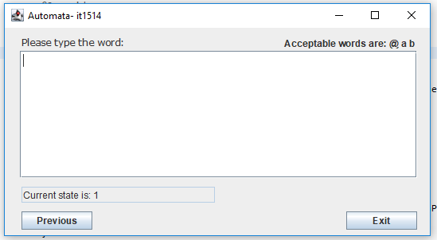

Πάνω δεξιά, εμφανίζονται οι λέξεις που πήραμε από το αρχείο txt και το @ που υποδηλώνει την κενή λέξη.

Στο πληκτρολόγιο μπορούμε μόνο να πληκτρολογήσουμε τις αποδεκτές λέξεις, αλλιώς βγάζει μήνυμα λάθους.

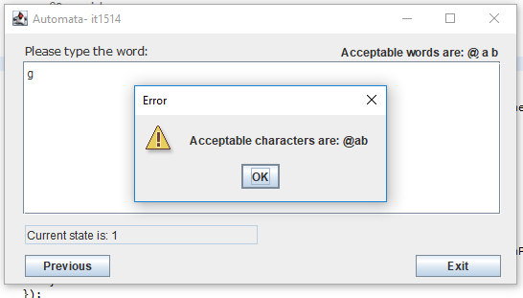

Αν πληκτρολογηθεί ο χαρακτήρας της κενής λέξης, το Current state εμφανίζει “-“.

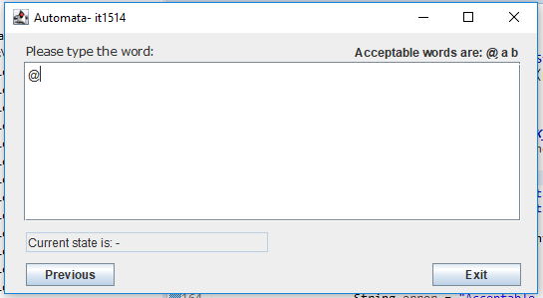

Για κάθε χαρακτήρα του αλφαβήτου που πληκτρολογείται, υπολογίζεται αυτόματα εκείνη τη στιγμή το current state.

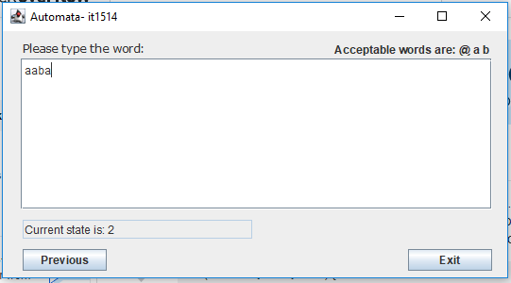

Με το πλήκτρο backspace, διαγράφεται ο τελευταίος χαρακτήρας και το state “γυρνάει” στο προηγούμενο current state που είχε υπολογίσει πριν την εισαγωγή του τελευταίου χαρακτήρα.

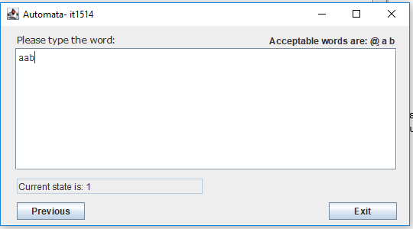

Με το πλήκτρο enter ολοκληρώνεται η είσοδος της λέξης και εμφανίζεται μήνυμα ανάλογα αν το αυτόματο τερμάτισε σε τελική ή μη-τελική κατάσταση.

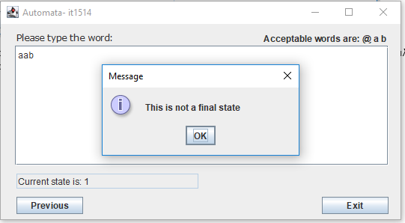

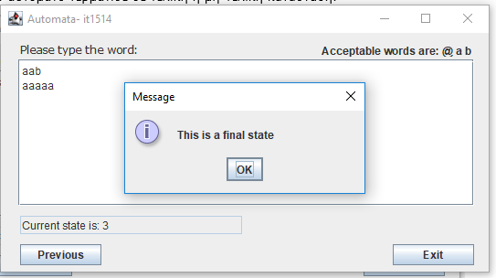

Μετά το πάτημα του κουμπιού «ΟΚ» εμφανίζεται η ερώτηση:

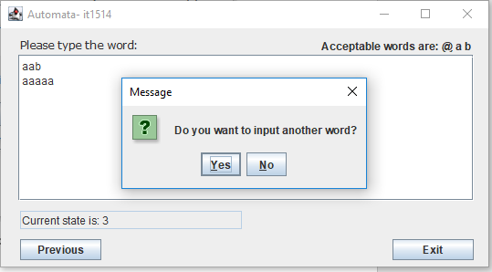

Αν επιλεχτεί το Yes, ο κέρσορας πάει σε νέα σειρά ώστε να ξεκινήσει η πληκτρολόγηση της νέας λέξης.

Αν επιλεχτεί το No, κλείνει το παράθυρο και ανοίγει ένα νέο παράθυρο με την “gui.java”.

Με τη χρήση του κουμπιού exit, τερματίζει το πρόγραμμα.